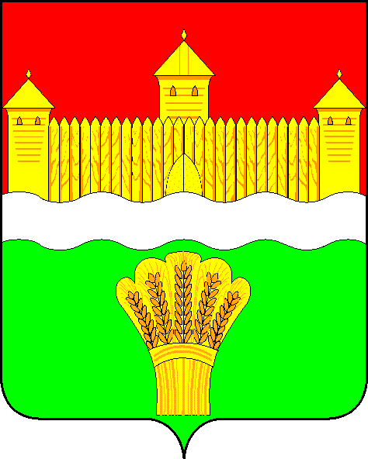
КЕМЕРОВСКАЯ ОБЛАСТЬ - КУЗБАСС
СОВЕТ НАРОДНЫХ ДЕПУТАТОВ
КЕМЕРОВСКОГО МУНИЦИАПАЛЬНОГО ОКРУГА
ПЕРВОГО СОЗЫВА

СЕССИЯ № 4

РЕШЕНИЕ

от «22» января 2020 № 49
г. Кемерово

Об избрании главы Кемеровского муниципального округа из числа кандидатов, представленных конкурсной комиссией по результатам конкурса

Руководствуясь Федеральным законом от 06.10.2003 № 131-ФЗ «Об общих принципах организации местного самоуправления в Российской Федерации», Законом Кемеровской области от 13.11.2014 № 94-ОЗ «Об отдельных вопросах организации и деятельности органов местного самоуправления муниципальных образований», Законом Кемеровской области - Кузбасса от 05.08.2019 № 68-ОЗ «О преобразовании муниципальных образований», решением Совета народных депутатов Кемеровского муниципального округа от 24.12.2019 № 13 «О принятии положения, о порядке проведения конкурса по отбору кандидатур на должность главы Кемеровского муниципального округа», протоколом заседания конкурсной комиссии по проведению конкурса по отбору кандидатур на должность главы Кемеровского муниципального округа от 21.12.2020 № 2, заслушав разработанные кандидатами на должность главы Кемеровского муниципального округа Гранкиным Дмитрием Анатольевичем и Коляденко Мариной Вениаминовной программы развития муниципального образования Кемеровский муниципальный округ Кемеровской области - Кузбасса, Совет народных депутатов Кемеровского муниципального округа

решил:

1. Считать избранным Коляденко Марину Вениаминовну главой Кемеровского муниципального округа из числа кандидатов, представленных конкурсной комиссией по результатам конкурса.
2. Опубликовать настоящее решение в газете «Заря» в течение 5 дней со дня принятия и разместить на официальном сайте Совета народных депутатов Кемеровского муниципального округа (snd-kmr.ru) и официальном сайте администрации Кемеровского муниципального округа (akmrko.ru) в информационно-телекоммуникационной сети «Интернет».
3. Контроль за исполнением настоящего решения возложить на Харлановича В.В. – председателя Совета народных депутатов Кемеровского муниципального округа.
4. Настоящее решение вступает в силу со дня официального опубликования.

Председатель Совета народных депутатов
Кемеровского муниципального округа В.В. Харланович

